ФЕДЕРАЛЬНОЕ АГЕНТСТВО ЖЕЛЕЗНОДОРОЖНОГО ТРАНСПОРТА
Федеральное государственное бюджетное образовательное учреждение
высшего образования
«Петербургский государственный университет путей сообщения
Императора Александра I»
(ФГБОУ ВО ПГУПС)

Кафедра «Инженерная химия и естествознание»

РАБОЧАЯ ПРОГРАММА
дисциплины
«ХИМИЯ» (Б1.Б.9)
для направления
08.03.01 «Строительство»

по профилю
«Водоснабжение и водоотведение»

Форма обучения – очная, заочная

Санкт-Петербург
2018
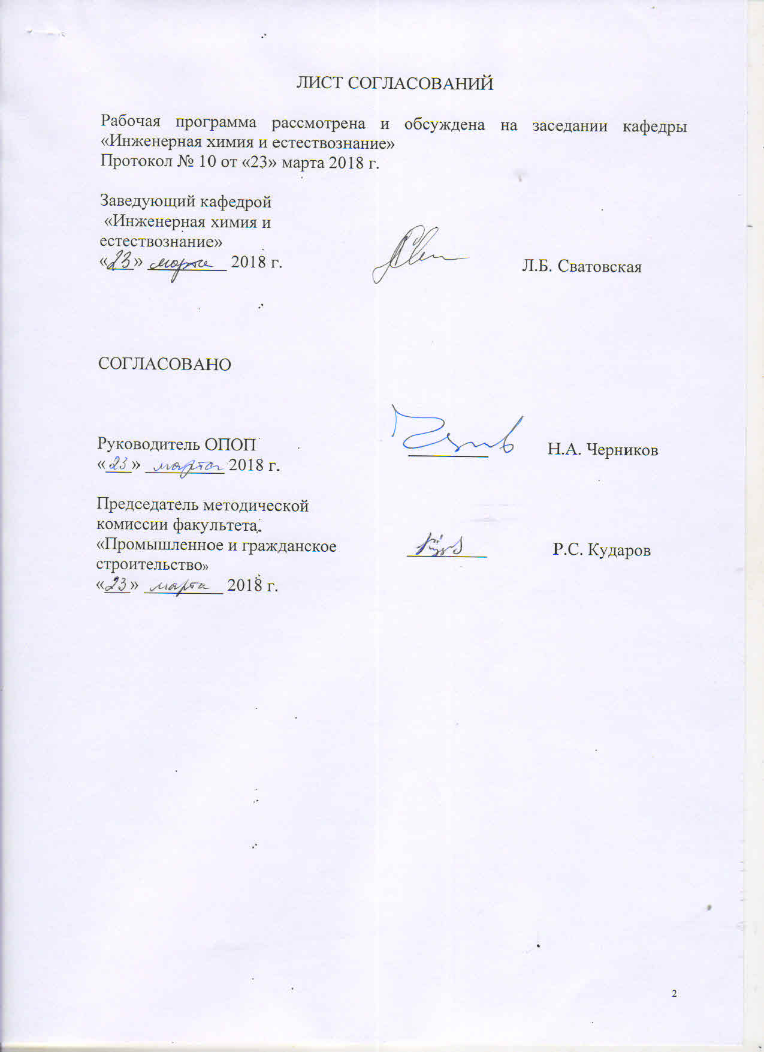
1. Цели и задачи дисциплины

Рабочая программа составлена в соответствии с ФГОС ВО, утвержденным «12» марта 2015 г., приказ № 201 по направлению 08.03.01 «Строительство», по дисциплине «Химия».
Целью изучения дисциплины является формирование у обучающихся целостного естественнонаучного мировоззрения и готовности к использованию полученных знаний и умений в профессиональной деятельности.
Для достижения поставленной цели решаются следующие задачи:
- овладение основными химическими знаниями, необходимыми для выполнения теоретического и практического исследования, которые в дальнейшем помогут решать профессиональные задачи;
- овладение навыками проведения химического эксперимента с использованием приборов, предназначенных для получения и регистрации информации об окружающей среде, технических и биологических системах, что является областью профессиональной деятельности бакалавра данного профиля.

2. Перечень планируемых результатов обучения по дисциплине, соотнесенных с планируемыми результатами освоения основной профессиональной образовательной программы

Планируемыми результатами обучения по дисциплине являются: приобретение знаний, умений, навыков.
В результате освоения дисциплины обучающийся должен:
ЗНАТЬ:
- основные химические системы;
- основные закономерности протекания химических реакций;
- основы химической термодинамики.
УМЕТЬ:
- использовать современные методы исследований для решения профессиональных задач;
- проводить химический эксперимент;
- применять полученные знания по химии при изучении других дисциплин;
- составлять и анализировать химические уравнения, соблюдать меры безопасности при работе с химическими реактивами;
- выделять конкретное физическое содержание в прикладных задачах профессиональной деятельности.
ВЛАДЕТЬ:
- первичными навыками и основными методами решения задач, современной научной аппаратурой, навыками ведения химического эксперимента, приёмами осмысления информации для решения научно-исследовательских и производственных задач в сфере профессиональной деятельности.
Приобретенные знания, умения, навыки, характеризующие формирование компетенций, осваиваемые в данной дисциплине, позволяют решать профессиональные задачи, приведенные в соответствующем перечне по видам профессиональной деятельности в п. 2.4 общей характеристики основной профессиональной образовательной программы (ОПОП).
Изучение дисциплины направлено на формирование следующих общепрофессиональных компетенций (ОПК):
- способность использовать основные законы естественнонаучных дисциплин в профессиональной деятельности, применяя методы математического анализа и математического (компьютерного) моделирования, теоретического и экспериментального исследования (ОПК-1);
Изучение дисциплины направлено на формирование следующих профессиональных компетенций (ПК), соответствующих виду профессиональной деятельности, на который ориентирована программа бакалавриата:
экспериментально-исследовательская деятельность:
- владение методами и средствами физического и математического (компьютерного) моделирования, в том числе с использованием универсальных и специализированных программно-вычислительных комплексов, систем автоматизированных проектирования, стандартных пакетов автоматизации исследований, владение методами испытаний строительных конструкций и изделий, методами постановки и проведения экспериментов по заданным методикам (ПК-14);
- способностью составлять отчеты по выполненным работам, участвовать во внедрении результатов исследований и практических разработок (ПК-15).
Область профессиональной деятельности обучающихся, освоивших данную дисциплину, приведена в п. 2.1 общей характеристики ОПОП.
Объекты профессиональной деятельности обучающихся, освоивших данную дисциплину, приведены в п. 2.2 общей характеристики ОПОП.

3. Место дисциплины в структуре основной профессиональной образовательной программы

Дисциплина «Химия» (Б1.Б.9) относится к базовой части и является обязательной для обучающегося.

4. Объем дисциплины и виды учебной работы

Для очной формы обучения
Вид учебной работы | Всего часов | Семестр  1
Контактная работа (по видам учебных занятий)  В том числе:  - лекции (Л)  - практические занятия (ПЗ)  - лабораторные работы (ЛР) | 32  16  16 | 32  16  16
Самостоятельная работа (СРС) (всего) | 40 | 40
Контроль | 36 | 36
Форма контроля знаний | Э | Э
Общая трудоемкость: час/з.е. | 72/2 | 72/2

Для заочной формы обучения

Вид учебной работы | Всего часов | Курс
 |  | 1
Контактная работа (по видам учебных занятий)  В том числе:  - лекции (Л)  - практические занятия (ПЗ)  - лабораторные работы (ЛР) | 8  4  -  4 | 8  4  -  4
Самостоятельная работа (СРС) (всего) | 91 | 91
Контроль | 9 | 9
Форма контроля знаний | Э, КЛР | Э, КЛР
Общая трудоемкость: час / з.е. | 108/3 | 108/3

5. Содержание и структура дисциплины

5.1 Содержание дисциплины
№ п/п | Наименование раздела дисциплины | Содержание раздела
1 | Основные понятия и законы химии | Закон действующих масс. Закон эквивалентов. Моль. Молярная масса
2 | Химическая термодинамика | Первое и второе начала термодинамики, виды систем, закон Гесса, термодинамические расчеты реакций
3 | Химическая кинетика | Скорость химической реакции, зависимость скорости химической реакции. Закон действующих масс, энергия активации, химическое равновесие, принцип Ле-Шателье
4 | Строение атома | Квантовые числа, их физических и химический смысл, электронный паспорт элемента
5 | Химическая связь | Виды химической связи, типы гибридизации
6 | Электрохимические системы | Электродный потенциал, равнение Нернста
7 | Гальванические элементы | Характеристика гальванического элемента, электролиз, анодные и катодные процессы, коррозия металлов
8 | Дисперсные системы | Общая характеристика дисперсных систем, методы получения дисперсных систем, методы очистки коллоидных растворов, строение коллоидных частиц (мицелл)
9 | Аналитическая химия | Современная идентификация веществ, качественный и количественный методы анализа. Классификация физико-химических методов анализа. Качественные реакции на примере ионов тяжелых металлов

5.2 Разделы дисциплины и виды занятий

Для очной формы обучения
№ п/п | Наименование раздела дисциплины | Л | ПЗ | ЛР | СРС
1 | Основные понятия и законы химии | 2 |  | 2 | 4
2 | Химическая термодинамика | 2 | - | 2 | 4
3 | Химическая кинетика | 2 | - | 2 | 4
4 | Строение атома | 2 | - | 2 | 4
5 | Химическая связь | 2 | - | 2 | 4
6 | Электрохимические системы | 2 | - | 2 | 4
7 | Гальванические элементы | 2 | - | 2 | 4
8 | Дисперсные системы | 1 | - | 1 | 4
9 | Аналитическая химия | 1 | - | 1 | 8
Итого |  | 16 | - | 16 | 40

Для заочной формы обучения

№ п/п | Наименование раздела дисциплины | Л | ПЗ | ЛР | СРС
1 | Основные понятия и законы химии | 0,25 |  | 0,25 | 10
2 | Химическая термодинамика | 0,25 | - | 0,25 | 10
3 | Химическая кинетика | 0,5 | - | 0,5 | 10
4 | Строение атома | 0,5 | - | 0,5 | 10
5 | Химическая связь | 0,5 | - | 0,5 | 10
6 | Электрохимические системы | 0,5 | - | 0,5 | 10
7 | Гальванические элементы | 0,5 | - | 0,5 | 11
8 | Дисперсные системы | 0,5 | - | 0,5 | 10
9 | Аналитическая химия | 0,5 | - | 0,5 | 10
Итого |  | 4 | - | 4 | 91

6. Перечень учебно-методического обеспечения для самостоятельной работы обучающихся по дисциплине

№  п/п | Наименование раздела дисциплины | Перечень учебно-методического обеспечения
1 | Основные понятия и законы химии | Лекции по инженерной химии и естествознанию. Часть II / Сватовская Л.Б. [и др.]; под ред. Л.Б. Сватовской. – СПб.: ПГУПС, 2012. – 52 с.
2 | Химическая термодинамика | Лекции по инженерной химии и естествознанию. Часть II / Сватовская Л.Б. [и др.]; под ред. Л.Б. Сватовской. – СПб.: ПГУПС, 2012. – 52 с.
3 | Химическая кинетика | Лекции по инженерной химии и естествознанию. Часть II / Сватовская Л.Б. [и др.]; под ред. Л.Б. Сватовской. – СПб.: ПГУПС, 2012. – 52 с.
4 | Строение атома | Лекции по инженерной химии и естествознанию. Часть II / Сватовская Л.Б. [и др.]; под ред. Л.Б. Сватовской. – СПб.: ПГУПС, 2012. – 52 с..
5 | Химическая связь | Сватовская Л.Б. и др. Химические, экологические и некоторые технические аспекты р-элементов учебное пособие / - СПб.: ПГУПС, 2014 – 89.с.
6 | Электрохимические системы | Сватовская Л.Б. и др. Химические, экологические и некоторые технические аспекты р-элементов учебное пособие / - СПб.: ПГУПС, 2014 – 89.с.
7 | Гальванические элементы | Сватовская Л.Б. и др. Химические, экологические и некоторые технические аспекты р-элементов учебное пособие / - СПб.: ПГУПС, 2014 – 89.с.
8 | Дисперсные системы | Сватовская Л.Б. и др. Химические, экологические и технические аспекты s- и d-элементов учебное пособие / - СПб.: ПГУПС, 2014 – 61.с.
9 | Аналитическая химия | Сватовская Л.Б. и др. Химические, экологические и технические аспекты s- и d-элементов учебное пособие / - СПб.: ПГУПС, 2014 – 61.с.

7. Фонд оценочных средств для проведения текущего контроля успеваемости и промежуточной аттестации обучающихся по дисциплине

Фонд оценочных средств по дисциплине является неотъемлемой частью рабочей программы и представлен отдельным документом, рассмотренным на заседании кафедры и утвержденным заведующим кафедрой.

8. Перечень основной и дополнительной учебной литературы, нормативно-правовой документации и других изданий, необходимых для освоения дисциплины

8.1. Перечень основной учебной литературы, необходимой для освоения дисциплины
- Лекции по инженерной химии и естествознанию. Часть II / Сватовская Л.Б. [и др.]; под ред. Л.Б. Сватовской. – СПб.: ПГУПС, 2012. – 52 с.
- Сватовская Л.Б. и др. Химические, экологические и некоторые технические аспекты р-элементов учебное пособие / - СПб.: ПГУПС, 2014 – 89.с.
- Сватовская Л.Б. и др. Химические, экологические и технические аспекты s- и d-элементов учебное пособие / - СПб.: ПГУПС, 2014 – 61.с.

8.2. Перечень дополнительной учебной литературы, необходимой для освоения дисциплины
1. Естественно-научные основы геоэкохимической картины мира / учебное пособие / Шершнева М.В., Макарова Е.И. – СПб.: ПГУПС, 2014. – 29 с.
2. Сватовская Л.Б.. Лукина Л.Г., Степанова И.Н. Индивидуальные задания по инженерной химии: для самостоят. работы студентов Ч.2 СПб.: ПГУПС, 2011 - 38 с.

8.3. Перечень нормативно-правовой документации, необходимой для освоения дисциплины
При освоении дисциплины нормативно-правовая документация не используется.

8.4. Другие издания, необходимые для освоения дисциплины
1. Соловьева В.Я. и др. Особенности физико-химической природы и свойств дисперсий наноразмера: методич. указания – СПб.: ПГУПС, 2014 – 29 с.
2. Инженерно-химические и естественно-научные основы охраны окружающей среды: учеб. пособие / Сватовская Л.Б. [и др.]; – СПб.: ПГУПС, 2009. – 23 с.

9. Перечень ресурсов информационно-телекоммуникационной сети «Интернет», необходимых для освоения дисциплины

- Личный кабинет обучающегося и электронная информационно-образовательная среда. [Электронный ресурс]. – Режим доступа: http://sdo.pgups.ru/ (для доступа к полнотекстовым документам требуется авторизация).
- Электронно-библиотечная система ЛАНЬ [Электронный ресурс]. Режим доступа: https://e.lanbook.com/books — Загл. с экрана.
- Электронная библиотека онлайн «Единое окно к образовательным ресурсам» [Электронный ресурс]. Режим доступа: http://window.edu.ru, свободный. — Загл. с экрана
- Электронно-библиотечная система ibooks.ru [Электронный ресурс]. Режим доступа: http:// ibooks.ru/ — Загл. с экрана.

10. Методические указания для обучающихся по освоению дисциплины

Порядок изучения дисциплины следующий:
- Освоение разделов дисциплины производится в порядке, приведенном в разделе 5 «Содержание и структура дисциплины». Обучающийся должен освоить все разделы дисциплины с помощью учебно-методического обеспечения, приведенного в разделах 6, 8 и 9 рабочей программы.
- Обучающийся должен представить материалы, необходимые для оценки знаний, умений, навыков, предусмотренные текущим контролем, характеризующие формирование компетенций при изучении дисциплины (см. фонд оценочных средств по дисциплине).
- По итогам текущего контроля по дисциплине, обучающийся должен пройти промежуточную аттестацию (см. фонд оценочных средств по дисциплине).

11. Перечень информационных технологий, используемых при осуществлении образовательного процесса по дисциплине, включая перечень программного обеспечения и информационных справочных систем

При осуществлении образовательного процесса по дисциплине используются следующие информационные технологии:
– технические средства (компьютерная техника, проектор);
– методы обучения с использованием информационных технологий (демонстрация мультимедийных материалов);
– электронная информационно-образовательная среда Петербургского государственного университета путей сообщения Императора Александра I [Электронный ресурс]. – Режим доступа: http://sdo.pgups.ru.
Дисциплина обеспечена необходимым комплектом лицензионного программного обеспечения, установленного на технических средствах, размещенных в специальных помещениях и помещениях для самостоятельной работы в соответствии с расписанием занятий.

12. Описание материально-технической базы, необходимой для осуществления образовательного процесса по дисциплине
Материально-техническая база обеспечивает проведение всех видов учебных занятий, предусмотренных учебным планом по данному направлению и соответствует действующим санитарным и противопожарным нормам и правилам.
Она содержит специальные помещения - учебные аудитории для проведения занятий лекционного типа, практических занятий и занятий семинарского типа, групповых и индивидуальных консультаций, текущего контроля и промежуточной аттестации, а также помещения для самостоятельной работы и помещения для хранения и профилактического 